Министерство науки и высшего образования Российской Федерации

Федеральное государственное бюджетное образовательное учреждение высшего образования  
«Волгоградский государственный технический университет»

УТВЕРЖДАЮ:  
 заведующий кафедрой ПОАС   
 ______________ Орлова Ю. А.  
 «___»_________ 2021 г.

КАЧЕСТВО И НАДЕЖНОСТЬ ПРОГРАММНОГО ОБЕСПЕЧЕНИЯ  
«Генерация текстов писем по шаблону»  
Описание программы

СОГЛАСОВАНО: Разработчик:  
руководитель работы: студент ПрИн-266  
доцент кафедры ПОАС __________ Абдулрахман А  
__________ Сычев О. А. «___»_________ 2021 г.  
«___»_________ 2021 г.

Нормоконтроллер:  
 преподаватель кафедры ПОАС  
 __________ Матюшечкин Д. С. «___»_________ 2021 г.

Волгоград 2021 г.

Содержание

1 Общие сведения 3

2 Функциональное назначение 3

3 Описание логической структуры 3

4 Используемые технические средства 4

5 Вызов и загрузка 4

6 Входные и выходные данные 4

Приложение А. Описание функций 6

Приложение В. Дерево вызова функций 7

# 1 Общие сведения

Название программы: emailGenerator.

Для функционирования программы необходима операционная система Windows 8 или выше. Программа написана на языке C++ с использованием QT.

# 2 Функциональное назначение

Данна программа пользователям генерировать эмали, используя предопределенный шаблон и набор данных.

# 3 Описание логической структуры

Функции, используемые в задаче описаны в приложении А.

Дерево вызова функций представлено в приложении В.

Метод решения задачи:

1. Прочитайте входные данные.

2. Проверьте правильность введенных данных.

3. Проанализируйте данные из файла данных в шаблон.

4. Запишите выходные данные.

# 4 Используемые технические средства

Описание требуемых технических средств содержится в Техническом задании в пункте 3.3.

# 

# 5 Вызов и загрузка

Программа запускается из командной строки. Программа принимает путь виде двух разных текстовых файлов с расширением txt..

Пример запуска из командной строки:

emailGenerator.exe template.txt datalist.txt

# 6 Входные и выходные данные

Формат входных и выходных данных описан в пункте 3.4 технического задания.

# Приложение А

Описание функций

Функция: int main(const int argc, char** argv)

Обеспечивает считывание из файла, вывод в консоль ошибок, если они есть, запись ответа в выходной файл, вызов главной функции, решающей задачу.

Алгоритм работы функции:

1. Проверить наличие входного файла в аргументах командной строки. Если его нет – выдать ошибку.
2. Открыть входной файл. Если открыть файл невозможно – выдать ошибку.
3. Считать строку из файла.
4. Запустить главную функцию программы. Если есть ошибка – распечатать её в консоль ошибок и завершить работу программы.
5. Записать выходной файл

Функция: QStringList generateEmail(QStringList temp, QStringList data)

Сгенерируйте полное письмо.

Алгоритм работы функции:

1. разделите строку данных пробелом, чтобы отделить ключ и его значение.

2. для каждого из слов разделенных данных.

2.1. для каждой строки данного шаблона

2.1.1. если строка шаблона содержит текущий ключ данных.

2.1.1.1 замените ключ в файле шаблона следующим словом

данных (значением ключа).

2.2. переход к следующему ключу

2.3. выдает ошибку, если ключ из списка данных не найден в шаблоне.

3. верните сгенерированное электронное письмо с указанными данными.

Функция: void writeOutput(QString filePath, QStringList lines)

Write to output file.

Алгоритм работы функции:

1. создайте выходной файл.

2. откройте созданный файл, для каждой строки текста

2.1. запишите строку в выходной файл.

2.2. Добавьте созданную строку в конец результирующей строки.

3. закройте выходной файл.

# Приложение В

Дерево вызова функций

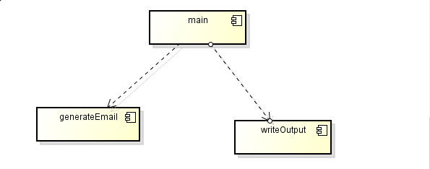

Рис. 1. Дерево вызова функций.